Документ предоставлен КонсультантПлюс

Утвержден и введен в действие
Приказом Ростехрегулирования
от 18 декабря 2008 г. N 485-ст

НАЦИОНАЛЬНЫЙ СТАНДАРТ РОССИЙСКОЙ ФЕДЕРАЦИИ

СИСТЕМА СТАНДАРТОВ БЕЗОПАСНОСТИ ТРУДА

СРЕДСТВА ИНДИВИДУАЛЬНОЙ ЗАЩИТЫ ОТ ПАДЕНИЯ С ВЫСОТЫ.
СТРАХОВОЧНЫЕ ПРИВЯЗИ

ОБЩИЕ ТЕХНИЧЕСКИЕ ТРЕБОВАНИЯ. МЕТОДЫ ИСПЫТАНИЙ

Occupational safety standards system. Personal protective
equipment against falls from a height. Full body harnesses.
General technical requirements. Test methods

EN 361:2002
Personal protective equipment against falls from a height -
Full body harnesses
(IDT)

ГОСТ Р ЕН 361-2008

Группа Т58

ОКС 13.340.99;
ОКП 87 8680

Дата введения
1 июля 2009 года

Предисловие

Цели и принципы стандартизации в Российской Федерации установлены Федеральным законом от 27 декабря 2002 г. N 184-ФЗ "О техническом регулировании", а правила применения национальных стандартов Российской Федерации - ГОСТ Р 1.0-2004 "Стандартизация в Российской Федерации. Основные положения".

Сведения о стандарте

1. Подготовлен рабочей группой подкомитета ПК 7 Технического комитета по стандартизации средств индивидуальной защиты ТК 320 "СИЗ" на основе собственного аутентичного перевода стандарта, указанного в пункте 4.
2. Внесен Техническим комитетом по стандартизации средств индивидуальной защиты ТК 320 "СИЗ".
3. Утвержден и введен в действие Приказом Федерального агентства по техническому регулированию и метрологии от 18 декабря 2008 г. N 485-ст.
4. Настоящий стандарт идентичен европейскому стандарту ЕН 361:2002 "Индивидуальные средства защиты от падения с высоты. Система ремней безопасности для всего тела" (EN 361:2002 "Personal protective equipment against falls from a height - Full body harnesses").
При применении настоящего стандарта рекомендуется использовать вместо ссылочных европейских стандартов соответствующие им национальные стандарты Российской Федерации, сведения о которых приведены в дополнительном Приложении Б.
Наименование настоящего стандарта изменено относительно европейского стандарта для приведения в соответствие с ГОСТ Р 1.5-2004 (пункт 3.5).
5. Взамен ГОСТ Р 12.4.224-99.

Информация об изменениях к настоящему стандарту публикуется в ежегодно издаваемом информационном указателе "Национальные стандарты", а текст изменений и поправок - в ежемесячно издаваемых информационных указателях "Национальные стандарты". В случае пересмотра (замены) или отмены настоящего стандарта соответствующее уведомление будет опубликовано в ежемесячно издаваемом информационном указателе "Национальные стандарты". Соответствующая информация, уведомление и тексты размещаются также в информационной системе общего пользования - на официальном сайте Федерального агентства по техническому регулированию и метрологии в сети Интернет.

1. Область применения

Настоящий стандарт устанавливает требования, методы испытаний, маркировку, информацию, предоставляемую изготовителем, и упаковку страховочной привязи. Другие типы привязей, описанные в других европейских стандартах, например ЕН 358, ЕН 813 или ЕН 1497 [1], могут быть встроены в страховочную привязь. Страховочные системы описаны в ЕН 363.

2. Нормативные ссылки

В настоящем стандарте использованы датированные и недатированные ссылки на европейские стандарты. При датированных ссылках последующие редакции международных стандартов или изменений к ним действительны для настоящего стандарта только после введения изменений к настоящему стандарту или путем подготовки новой редакции настоящего стандарта. При недатированных ссылках действительно последнее издание приведенного стандарта (включая изменения).
ЕН 358. Привязи для удержания и позиционирования на рабочем месте и стропы для рабочего позиционирования
ЕН 362:1992. Индивидуальные средства защиты от падения с высоты. Соединительные элементы
ЕН 363:2002. Индивидуальные средства защиты от падения с высоты. Страховочные системы
ЕН 364:1992. Индивидуальные средства защиты от падения с высоты. Методы испытаний
ЕН 365:1992. Индивидуальные средства защиты от падения с высоты. Общие требования к инструкциям по эксплуатации и маркировке
ЕН 813. Индивидуальные средства защиты от падения с высоты. Ремни безопасности для положения сидя
ЕН 892. Снаряжение для альпинистов. Подъемные канаты. Требования техники безопасности и методы испытаний.

3. Определения

В настоящем стандарте применены следующие термины с соответствующими определениями:
3.1. Страховочная привязь (full body harness): компонент страховочной системы для охвата тела с целью предотвращения от падения.
Примечание. Страховочная привязь может включать в себя соединительные стропы, фитинги, пряжки и другие элементы, закрепленные соответствующим образом для поддержки всего тела человека и для удержания тела во время падения и после остановки падения.
[ЕН 363:2002]

3.2. Основные и вспомогательные лямки (primary straps/secondary straps): основные лямки - это лямки страховочной привязи, которые поддерживают тело или оказывают на него давление во время падения и после него; все остальные лямки - вспомогательные.
3.3. Элемент крепления (attachment element): специфическая соединительная точка для компонентов или подсистем.

4. Общие технические требования

4.1. Конструкция и эргономика
Общие требования к конструкции и эргономике - по ЕН 363 (подраздел 4.1).
4.2. Материалы и конструкция
Тканая лента и швейные нитки страховочной привязи должны быть изготовлены из однородного волокна или многоволоконных синтетических волокон, подходящих для их планируемого использования.
Прочность на разрыв синтетического волокна - не менее 0,6 Н/текс.
Нитки, используемые для сшивания, должны быть физически совместимы с тканью, а качество должно быть совместимо с качеством ткани. Они должны, однако, иметь другой цвет или контрастный оттенок для того, чтобы обеспечивать визуальный контроль.
Страховочная привязь должна включать в себя лямки или подобные элементы, которые размещены в зоне таза и на плечах (см. рисунки 1 и 2). Страховочная привязь должна быть подогнана к телу по размерам, для чего могут быть предусмотрены средства регулирования.

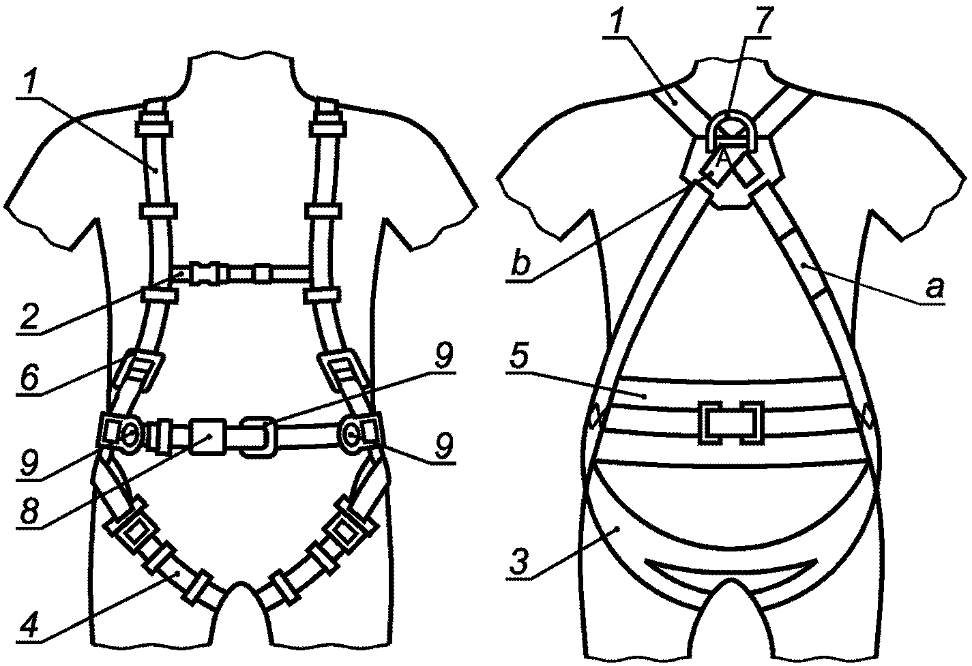

1 - наплечная лямка; 2 - вспомогательная лямка; 3 - ремень,
используемый в положении сидя; 4 - набедренный ремень;
5 - спинная опора для рабочего позиционирования;
6 - регулировочный элемент; 7 - элемент крепления
для останова падения; 8 - пряжка;
9 - элемент крепления для рабочего позиционирования;
a - маркировка, см. раздел 6;
b - маркировка заглавной буквой "А"

Рисунок 1. Пример страховочной привязи со спинным элементом
крепления для останова падения и элементами крепления
для рабочего позиционирования

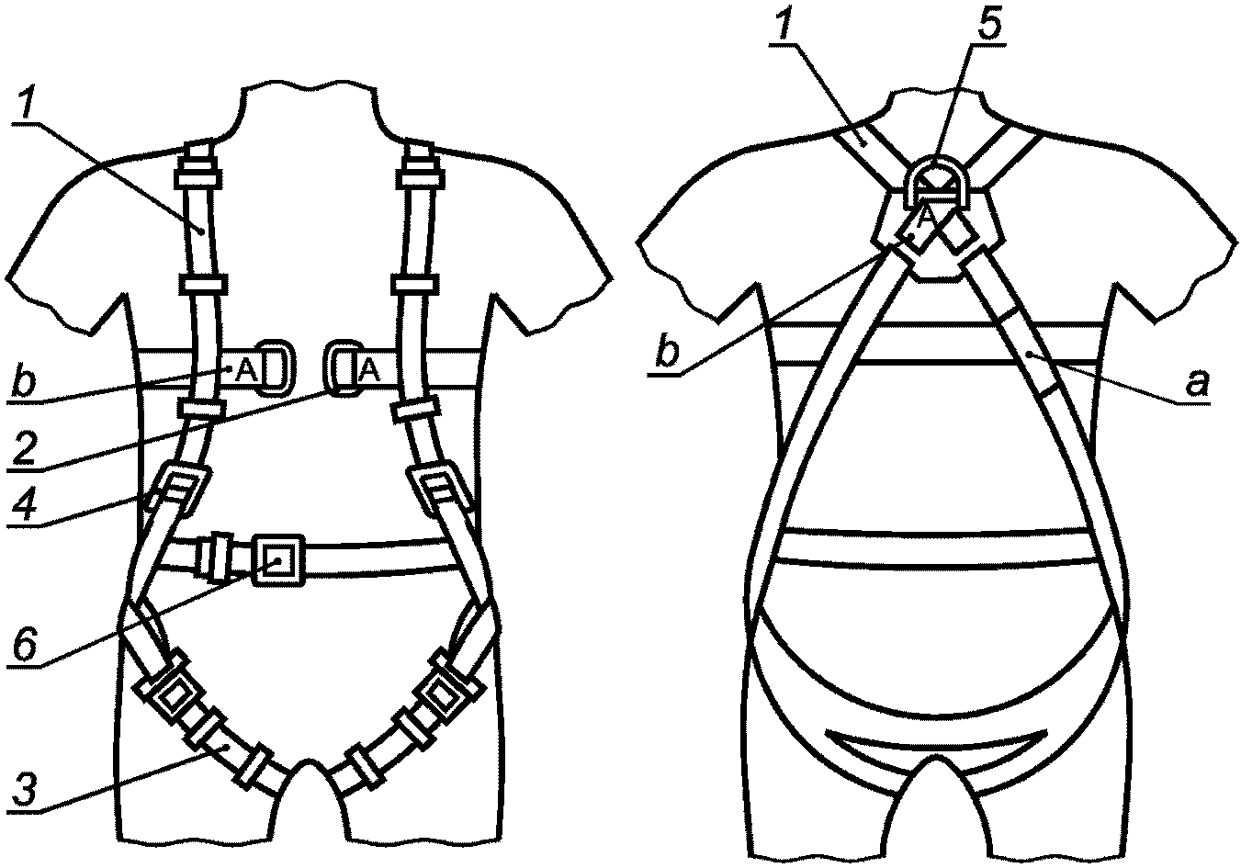

1 - наплечная лямка; 2 - передний элемент крепления;
3 - набедренная лямка (основная лямка);
4 - элемент регулирования; 5 - спинной элемент крепления;
6 - пряжка
a - маркировка, см. раздел 6;
b - маркировка заглавной буквой "А"

Рисунок 2. Пример страховочной привязи с передним
и спинным элементами крепления для останова падения

Лямки не должны менять положение и ослабляться сами по себе.
Ширина основных лямок должна быть не менее 40 мм, а вспомогательных лямок - не менее 20 мм.
Во время статического испытания по 5.1 должно быть визуально подтверждено, что те лямки, которые поддерживают манекен или оказывают давление на тело человека, являются основными лямками.
Элементы крепления для остановки падения допускается размещать так, чтобы во время использования страховочной привязи они располагались над центром тяжести, впереди на груди и/или сзади на спине, и/или на обоих плечах пользователя.
Страховочную привязь допускается встраивать в одежду. Должно быть возможным проведение визуальной проверки всей страховочной привязи, даже если страховочная привязь встроена в одежду.
Все крепежные пряжки (т.е. пряжки, отличные от используемых для регулировки и подгонки) должны быть сконструированы таким образом, чтобы их можно было застегнуть только одним правильным способом или чтобы все возможные способы их застегивания соответствовали требованиям прочности и работоспособности.
Металлическая фурнитура должна соответствовать требованиям антикоррозионной защиты в соответствии с ЕН 362 (подраздел 4.4).
4.3. Статическая прочность
При испытании с каждым элементом крепления в соответствии с ЕН 364 (подпункт 5.1.4.2) с усилием 15 кН и в соответствии с ЕН 364 (подпункт 5.1.4.3) с усилием 10 кН манекен не должен выпадать из страховочной привязи.
4.4. Испытание динамической нагрузкой
При испытании на элементах крепления для останова падения, как описано в 5.2 с манекеном с массой в 100 кг, страховочная привязь должна выдерживать два последовательных испытания на падение с заданным расстоянием свободного падения, равным 4 м, без высвобождения манекена (одно испытание на падение манекена ногами вниз и одно испытание на падение манекена головой вниз). После каждого падения манекен должен останавливаться в положении головой вверх и углом между продольной осью плоскости спины манекена и вертикалью не более 50°.
4.5. Дополнительные элементы
Если страховочная привязь дополнительно оснащена элементами крепления для использования страховочной привязи при рабочем позиционировании или в удерживающей системе, эти элементы должны соответствовать ЕН 358 и/или ЕН 813.
4.6. Маркировка и информация
Маркировка страховочной привязи должна быть в соответствии с разделом 6.
Информация, предоставляемая изготовителем, - в соответствии с разделом 7.

5. Методы испытаний

5.1. Испытание статической нагрузкой на прочность
5.1.1. Оборудование
Оборудование для испытания статической нагрузкой на прочность - по ЕН 364 (подразделы 4.1 и 4.2).
5.1.2. Метод
Испытание статической нагрузкой на прочность следует проводить в соответствии с ЕН 364 (пункт 5.1.4).
5.2. Испытание динамической нагрузкой
5.2.1. Оборудование
Оборудование для динамических испытаний - по ЕН 364 (подразделы 4.2, 4.3 и 4.6).
5.2.2. Метод
Испытание динамической нагрузкой следует проводить в соответствии с ЕН 364 (пункт 5.1.2).
В дополнение к ЕН 364 (подпункт 5.1.2.1) одинарная альпинистская веревка, используемая для испытаний, должна соответствовать ЕН 892 и иметь в первом испытании на ударную силу значение (9 +/- 1,5) кН.

6. Маркировка

Маркировка страховочной привязи должна соответствовать ЕН 365 (подраздел 2.2), и любой текст должен быть на языке страны назначения. В дополнение к ЕН 365 (подраздел 2.2) маркировка должна включать в себя:
a) пиктограмму на страховочной привязи для указания на то, что пользователи должны прочитать информацию, поставляемую изготовителем (см. рисунок 3);
b) заглавную букву "А" на каждом элементе крепления для останова падения;
c) идентификационный знак модели/типа страховочной привязи;
d) номер настоящего стандарта.

Рисунок 3. Пиктограмма

7. Информация, предоставляемая изготовителем

Информация, предоставляемая изготовителем, должна быть на языке страны назначения. Она должна соответствовать ЕН 365 (подраздел 2.1) и дополнительно должна включать в себя:
a) способ правильного надевания страховочной привязи;
b) информацию об особых условиях, при которых может быть использована страховочная привязь;
c) характеристики, необходимые для надежной анкерной точки (точки закрепления);
d) информацию о том, как подсоединяться к надежной анкерной точке, соединительной подсистеме, например амортизатору, стропу и соединительному элементу и другим компонентам страховочной системы останова падения;
e) информацию о том, какой соединительный элемент страховочной привязи должен быть использован для останова падения или в системе рабочего позиционирования;
f) информацию о том, как обеспечить совместимость любых компонентов, используемых в сочетании со страховочной привязью, например ссылкой на другие стандарты;
g) информацию о том, что должно быть уделено внимание необходимому зазору под ногами пользователя для того, чтобы избежать столкновения с конструкцией или землей при падении с высоты, и какой особый совет должен быть дан по подсистеме, например амортизатору или останову падения;
h) информацию о материалах, из которых изготовлена страховочная привязь;
i) информацию о каких-либо ограничениях применительно к материалам изделия или опасностям, которые могут повлиять на работоспособность материалов, например температура, воздействие острых кромок, химические реагенты, электропроводность, режущее воздействие, абразивное воздействие, разрушение под действием ультрафиолетового излучения, другие климатические условия;
j) рекомендации о том, что перед использованием и во время использования следует уделять внимание тому, как любое спасение может быть выполнено безопасно и эффективно;
k) информацию о том, что изделие должно использоваться только подготовленным и/или иным образом компетентным персоналом или пользователь непосредственно должен находиться под компетентным надзором;
l) рекомендацию, как чистить изделие, включая дезинфекцию, без вредного воздействия;
m) информацию об ожидаемом сроке службы изделия (устаревания) или рекомендации, как его можно определить;
n) рекомендации о сохранности изделия во время транспортирования;
o) идентификационный знак модели/типа страховочной привязи;
p) информацию о значении какой-либо маркировки на изделии;
q) номер настоящего стандарта.

8. Упаковка

Страховочная привязь должна поставляться упакованной в материал, который обеспечивает некоторое сопротивление прониканию влаги, но необязательно запечатанной.

Приложение ZA
(справочное)

РАЗДЕЛЫ НАСТОЯЩЕГО НАЦИОНАЛЬНОГО СТАНДАРТА,
СОДЕРЖАЩИЕ СУЩЕСТВЕННЫЕ ТРЕБОВАНИЯ ИЛИ ДРУГИЕ УСЛОВИЯ
ДИРЕКТИВ ЕЕС

Настоящий национальный стандарт соответствует существенным требованиям директивы 89/686/ЕЕС.
ВНИМАНИЕ: Другие требования и другие директивы Европейского союза могут быть приемлемыми для изделий, входящих в область применения настоящего европейского стандарта.
Следующие разделы национального стандарта соответствуют требованиям директивы 89/686/ЕЕС, приложение II:

Таблица ZA.1

Директива Европейского союза 89/686/ЕЕС,  приложение II | Номер пункта и  раздела настоящего  стандарта
1.1. Принципы дизайна | 4.1 и 4.2
1.3.2. Легкость и прочность конструкции | 4.5
1.4. Информация, предоставляемая изготовителем | Раздел 7
2.1. СИЗ, включающее систему регулирования | 4.2 и Раздел 7
2.12. СИЗ с одним или несколькими идентификационными  знаками, прямо или косвенно относящимися к здоровью  и безопасности | Раздел 6
1.2.2. Предотвращение падения с высоты | Разделы 4 - 8

Выполнение требований настоящего национального стандарта обеспечивает один из путей приспособления к особым существенным требованиям директивы и связанным с ней регулированием EFTA.

Приложение Б
(обязательное)

СВЕДЕНИЯ О СООТВЕТСТВИИ НАЦИОНАЛЬНЫХ СТАНДАРТОВ
РОССИЙСКОЙ ФЕДЕРАЦИИ ССЫЛОЧНЫМ ЕВРОПЕЙСКИМ СТАНДАРТАМ

Таблица Б.1

┌────────────┬────────────────────────────────────────────────────────────┐
│Обозначение │ Обозначение и наименование соответствующего национального │
│ ссылочного │ стандарта │
│европейского│ │
│ стандарта │ │
├────────────┼────────────────────────────────────────────────────────────┤
│ЕН 358 │ ГОСТ Р ЕН 358. Система стандартов безопасности труда. │
│ │Средства индивидуальной защиты от падения с высоты. Привязи │
│ │для удержания и позиционирования на рабочем месте и стропы │
│ │для рабочего позиционирования. Общие технические требования.│
│ │Методы испытаний │
├────────────┼────────────────────────────────────────────────────────────┤
КонсультантПлюс: примечание.
Взамен ГОСТ Р 12.4.225-99 Приказом Ростехрегулирования от 18.12.2008
N 487-ст с 1 июля 2009 года введен в действие ГОСТ Р ЕН 362-2008.
│ЕН 362-1992 │ ГОСТ Р 12.4.225-99. Система стандартов безопасности труда. │
│ │СИЗ от падения с высоты. Соединительные элементы. Общие │
│ │технические требования. Методы испытаний │
├────────────┼────────────────────────────────────────────────────────────┤
│ЕН 363-2002 │ ГОСТ Р ЕН 363-2007. Система стандартов безопасности труда. │
│ │Средства индивидуальной защиты от падения с высоты. │
│ │Страховочные системы. Общие технические требования │
├────────────┼────────────────────────────────────────────────────────────┤
│ЕН 364-1992 │ ГОСТ Р 12.4.206-99. Система стандартов безопасности труда. │
│ │Средства индивидуальной защиты от падения с высоты. Методы │
│ │испытаний │
├────────────┼────────────────────────────────────────────────────────────┤
│ЕН 365-1992 │ ГОСТ Р 12.4.226-99. Система стандартов безопасности труда. │
│ │Средства индивидуальной защиты от падения с высоты. Основные│
│ │требования к инструкции по применению и маркировке │
├────────────┼────────────────────────────────────────────────────────────┤
│ЕН 813 │ ГОСТ Р ЕН 813-2008. Система стандартов безопасности труда. │
│ │Средства индивидуальной защиты от падения с высоты. Привязи │
│ │для положения сидя. Общие технические требования. Методы │
│ │испытаний │
├────────────┼────────────────────────────────────────────────────────────┤
│ЕН 892 │ <*> │
│ │ │
├────────────┴────────────────────────────────────────────────────────────┤
│ <*> Соответствующий национальный стандарт отсутствует. До его│
│утверждения рекомендуется использовать перевод на русский язык английской│
│версии данного европейского стандарта. Перевод английской версии данного│
│европейского стандарта находится в Федеральном информационном фонде│
│технических регламентов и стандартов. │
└─────────────────────────────────────────────────────────────────────────┘

БИБЛИОГРАФИЯ

[1] ЕН 1497. Спасательное оборудование. Спасательные ремни безопасности.

